ПЛАН
воспитательной работы на 2014-2015 учебный год

«Важнейшей целью современного отечественного
образования и одной из приоритетных задач общества
и государства является воспитание, социально-
педагогическая поддержка становления и развития
высоконравственного, ответственного, творческого,
инициативного, компетентного гражданина России»
(Концепция духовно-нравственного развития и воспитания личности)
Предназначение школы
Школа им. Л. Н. Толстого сегодня это динамично развивающаяся система с отлаженным механизмом кадрового, учебно-методического и материально-технического обеспечения, в образовательном пространстве которой комфортно чувствуют себя как одаренные дети, так и дети со специальными образовательными потребностями.
Стратегия развития школы основывается на том, что школа существует для всех (доступность) и каждого (личностно-ориентированный подход).
Цель образовательного процесса: создать наиболее благоприятные условия для становления самодостаточной личности, способной на основе полученного качественного образования эффективно реализовывать себя в различных сферах деятельности, свободно ориентироваться в мире ценностей и решать задачи, связанные с определением своей мировоззренческой, нравственной и гражданской позиции.
Цель воспитательного процесса: создание воспитательной-образовательной среды, способствующей формированию у школьников гражданской ответственности, духовности, культуры, инициативности, самостоятельности, толерантности, способности к успешной социальной адаптации

Задачи:
-формирование экологической культуры, культуры здорового и безопасного образа жизни.
-формирование у детей гражданско-патриотического сознания, духовно-нравственных ценностей гражданина России;
-формирование основ нравственного самосознания личности
-развитие самоуправления школьников, предоставление им реальной возможности участия в управлении образовательным учреждением, в деятельности творческих и общественных объединений различной направленности;
- содействие формированию сознательного отношения учащихся к своей жизни, здоровью, а также к жизни и здоровью окружающих людей;
- вовлечение учащихся в систему дополнительного образования с целью обеспечения самореализации личности;
- создание условий для участия семей учащихся в воспитательном процессе, развития родительских общественных объединений, повышения активности родительского сообщества; привлечение родительской общественности к участию в управлении школой;

План работы по направлениям

Деятельность по военно-патриотическому воспитанию
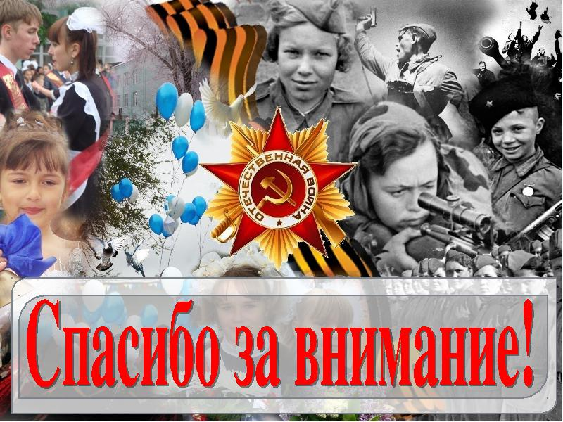
№  п/п | Название мероприятий | Сроки проведения | Классы | Ответственные
1. | Работа школьного клуба «Патриот» | В течение года | 5-11 | Зам. директора по ВР
2. | Кадетское движение:  -еженедельное построение;  -работа кадетского  сообщества школы;  -участие команды во Всероссийских слетах кадетских классов;  - смотр строя и песни кадетских классов;  Вахта Памяти. | В течение года | 6,10,11 | Классные руководители,  преподаватели ОБЖ
3. | Работа школьного музея боевой славы. | В течение года | 1-11 | Руководитель музея
4. | Тимуровская работа  (помощь ветеранам Великой Отечественной войны и педагогического труда) | В течение года | 5-11 | Зам. директора по ВР  Классные руководители
5. | Уход за памятником воинам-выпускникам, погибшим в годы войны у бывшего здания школы | В течение года | 10 | Классный руководитель
6. | Уборка Братской могилы погибшим землякам на территории старого кладбища | В течение года | 9-11 | Зам. директора по ВР  Классные руководители
7. | Конкурс исследовательских работ «О чем рассказали награды?» (к 70-летию победы) | Ноябрь-декабрь | 7-11 | Учителя истории
8. | «Они сражались за Родину»  (уроки мужества, посвященные Дням воинской славы) | В течение года | 5-11 | Учителя истории
9. | Акция «Посылка солдату» | Январь-февраль | 1-11 | Зам. директора по ВР  Классные руководители
10. | День юного героя-антифашиста | февраль | 5-8 | Старшая вожатая
11. | День памяти воинам-интернационалистам | февраль | 8-11 | Зам. директора по ВР  Классные руководители
12. | Участие в военно-спортивных играх  «Вперед, мальчишки!»  «Юный патриот»  «Победа» | Согласно графику проведения | 5-11 | Зам. директора по ВР  Преподаватели ОБЖ
13. | Фестиваль военно-патриотической песни  «Живу в России, горжусь этим» | март | 8-11 | Зам. директора по ВР  Классные руководители
14. | Участие в военно-спортивной и интеллектуальной игре на кубок А. Невского | апрель | 9-11
15. | Митинг, посвященный Дню Победы | май | 5-11 | Зам. директора по ВР  Классные руководители
16. | «Нам жить и помнить» Мероприятие, посвященное 70-летию Победы | май | 1-11 | Зам. директора по ВР  Классные руководители

Деятельность по духовно-нравственному
воспитанию

№  п/п | Название мероприятий | Сроки проведения | Классы | Ответственные
1. | Организация экскурсий в Липецкий областной художественный музей Выставка «Образ Богоматери в русской иконописи XV-XX веков | сентябрь | 1-11 | Классные руководители
2 | Линейка памяти (10 годовщина трагических событий в г. Беслане) | сентябрь | 8-11 | Заместитель директора по ВР
3. | Осенняя неделя молодежного служения | сентябрь | 1-11 | Заместитель директора по ВР
4. | Акция «От всей души» ко Дню пожилого человека и Дню Учителя | октябрь | 5-11 | Классные руководители
5. | Классные часы «Миром правит любовь» | ноябрь | 1-11 | Классные руководители
6. | Рождественские посиделки  (история праздника, традиции) | январь | 5-8 | Старшая вожатая
7. | Неделя православной культуры встречи с настоятелями Троицкого храма п. Лев Толстой | февраль | 1-11 | Заместитель директора по ВР  Классные руководители
8. | «Видеть прекрасное»  (к международному Дню театра) | март | 1-11 | Классные руководители
9. | Праздничная программа «Масленица весела, всех на праздник увела!» | март-апрель | 1-11 | Заместитель директора по ВР  Классные руководители
10. | Операция «Забота» (оказание помощи ветеранам и пожилым людям) | апрель | 5-11 | Классные руководители
11. | Весенняя Неделя Добра | апрель | 1-11 | Заместитель директора по ВР  Классные руководители
12. | Конкурс рисунков «Мир без жестокости» | май | 1-7 | Заместитель директора по ВР  Учителя ИЗО

Деятельность по гражданско-правовому воспитанию

№  п/п | Название мероприятий | Сроки проведения | Классы | Ответственные
1. | «У Вас есть право…» (ознакомление учащихся и родителей с ФЗ «Об образовании», Уставом школы, локальными актами | сентябрь | 1-11 | Классные руководители
2. | Участие в конкурсе на лучшее знание Государственной символики РФ | сентябрь-октябрь | 1-11 | Зам. директора по ВР, классные руководители
3. | Участие в региональном конкурсе «Подросток и закон» | ноябрь | 9-11 | Зам. директора по ВР
4. | «Конституция-основной закон Российской Федерации» | декабрь | 8-11 | Зам. директора по ВР, классные руководители
5. | Интеллектуальная игра «Символика РФ» | январь | 5-8 | Зам. директора по ВР, классные руководители
6. | Ток-шоу «Права и обязанности Российского гражданина» | февраль | 8-11 | Зам. директора по ВР, учителя истории
7. | Кодекс чести ученика | февраль | 5-11 | Классные руководители
8. | Международный день борьбы с наркоманией и наркобизнесом | март | 9-11 | Зам. директора по ВР, классные руководители
9 | Ток-шоу для старшеклассников «Крым и Севастополь в составе Российской Федерации: историческое значение» | март | 9-11 | Зам. директора по ВР, классные руководители, учителя истории
10. | Декада правовых знаний с приглашением служб системы профилактики | апрель | 5-11 | Зам. директора по ВР, классные руководители, учителя истории и обществознания
11. | По законам коллектива.  (классные часы, беседы) | май | 1-11 | Классные руководители
12. | День славянской письменности и культуры | май | 5-11 | Зам. директора по ВР, классные руководители
13. | Круглый стол «Правовая культура как составляющая общей культуры личности | май | 9-11 | Зам. директора по ВР, классные руководители

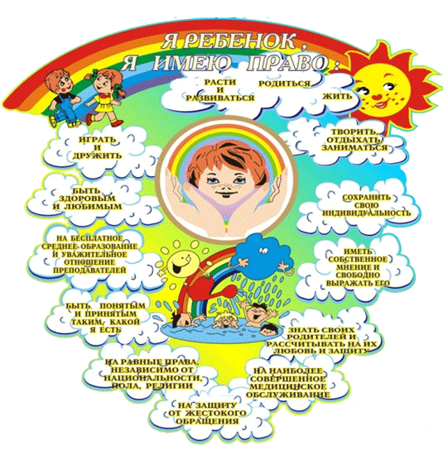

Деятельность по экологическому воспитанию

№  п/п | Название мероприятий | Сроки проведения | Классы |  | Ответственные
1. | Благоустройство школьной территории | В течение года | 1-11 |  | Заместитель директора по ВР, классные руководители
2. | Дни защиты от экологической опасности | В течение года | 1-11 |  | Заместитель директора по ВР, классные руководители
3 | Подготовка исследовательских проектов и участие в экологических конференциях различного уровня | В течение года | 9-11 |  | Научные руководители проектов
3. | Акция «Не сори!» | сентябрь | 1-11 |  | Заместитель директора по ВР, классные руководители
4. | Подготовка и выступление агитбригады «Защитники природы» | октябрь | 7-8 |  | Старшая вожатая
5. | Акция «Чистый регион-здоровый человек!» | ноябрь | 5-11 |  | Заместитель директора по ВР, классные руководители
7. | Акция «Покормите птиц зимой» (изготовление кормушек для птиц) | январь-февраль | 5-9 |  | Заместитель директора по ВР, классные руководители, учителя технологии
8. | Игра «Экологическая тропинка» | март | 5-9 |  | Старшая вожатая, классные руководители
9. | Социальный проект «Сделаем нашу школу цветущей» | март | 1-11 |  | Заместитель директора по ВР, классные руководители
10. | День птиц | апрель | 1-9 |  | Заместитель директора по ВР, классные руководители, учителя биологии
11. | Конкурс плакатов «Сохраним природу для человека» | апрель | 5-11 |  | Заместитель директора по ВР, классные руководители, учителя ИЗО
12. | Операция «Школьный двор» (высадка цветов на клумбы) | май | 1-11 |  | Заместитель директора по ВР, классные руководители, учителя технологии

Научно-познавательная деятельность

№  п/п | Название мероприятий | Сроки проведения | Классы | Ответственные
1. | «Страницы истории родного края» (встречи с краеведами, интересными людьми Липецкой области) | В течение года | 1-11 | Классные руководители, учителя русского языка и литературы, учителя истории
2. | Историко-краеведческие экскурсии | В течение года | 1-11 | Классные руководители, учителя истории
3. | Посещение картинной галереи, комплексно-развлекательного центра «Астапово», музея им. Л. Н. Толстого, районной библиотеки, подготовка и проведение совместных мероприятий | В течение года | 1-11 | Классные руководители, учителя русского языка и литературы
4. | Участие в краеведческих конференциях и семинарах | В течение года | 1-11 | Учителя русского языка и литературы, учителя истории
5 | Участие в предметных олимпиадах различного уровня | сентябрь-март | 1-11 | Учителя-предметники
6. | Торжественная линейка, посвященная дню рождения Л. Н. Толстого | сентябрь | 5-11 | Заместитель директора по ВР
7 | К 200-летию со дня рождения М. Ю. Лермонтова  1.Конкурс чтецов.  2.Конкурс творческих работ «Кто для меня Лермонтов?»  3.Выпуск стенгазет о биографии и творчестве М. Ю. Лермонтова | октябрь | 1-4  5-8  9-11 | Библиотекари, учителя русского языка и литературы, классные руководители
8. | Конкурс чтецов «И мы сохраним тебя, русская речь…» | ноябрь | 1-11 | Заместитель директора по ВР, учителя русского языка и литературы
9. | Интеллектуальная игра «Одиссея разума» | декабрь | 9-10 | Заместитель директора по ВР
10. | Читательские конференции по произведениям о Великой Отечественной войне | Январь-февраль | 1-11 | Классные руководители, учителя русского языка и литературы, библиотекари
11. | Литературная гостиная к 155- летнему юбилею А. П. Чехова | январь | 9-11 | Классные руководители, учителя русского языка и литературы, библиотекари
12. | 125 лет Б. Пастернаку | февраль | 9-11 | Классные руководители, учителя русского языка и литературы, библиотекари
13. | Конкурс чтецов «Живая классика» | март | 4-11 | Классные руководители, учителя русского языка и литературы
14. | Неделя детской книги | апрель | 1-11 | Библиотекари
15 | 145 лет со дня рождения Семенова Тянь-Шанского | апрель | 8-11 | Классные руководители. Учителя географии
16. | Научно-практическая конференция «Поиск и творчество» | апрель | 1-11 | Научные руководители проектов, учителя-предметники
17. | Интеллектуальная игра «Мы и космос» | апрель | 8-9 | Старшая вожатая
18. | Участие в интеллектуально-творческой и спортивной игре на кубок А. Невского | апрель | 9-11 | Учителя истории, преподаватели ОБЖ
19. | 110 лет со дня рождения М. Шолохова | май | 9-11 | Классные руководители, учителя русского языка и литературы, библиотекари
20. | К 70-летию Великой Победы  (просмотр фильмов, встречи с ветеранами) | май | 1-11 | Заместитель директора по ВР, классные руководители

Семья и школа

№  п/п | Название мероприятий | Сроки проведения | Классы | Ответственные
1 | Организация экскурсий, поездок в театр, походов совместно с родителями | В течение года | 1-11 | Классные руководители
2. | Индивидуальные консультации школьного психолога, социального педагога для родителей | В течение года | 1-11 | Школьный психолог, социальный педагог
3. | Посещение отдельных категорий семей с целью обследования жилищных условий | В течение года | 1-11 | Заместитель директора по ВР, классные руководители, школьный психолог, социальный педагог
4. | Организация работы Попечительского совета, общешкольного родительского комитета | сентябрь, | 1-11 | Заместитель директора по ВР, классные руководители
5. | Оформление социальных паспортов класса, школы | сентябрь | 1-11 | Заместитель директора по ВР, классные руководители
6. | Общешкольное родительское собрание «Компьютерная зависимость» | октябрь | 1-11 | Администрация школы
7. | Праздничная программа ко Дню матери | ноябрь | 1-11 | Заместитель директора по ВР, классные руководители
8. | Конкурс творческих работ «Мир начинается с семьи!» | январь | 1-11 | Заместитель директора по ВР, классные руководители
9. | День отца | февраль | 1-11 | Заместитель директора по ВР, классные руководители
10. | «Всей семьёй-на старт!» (спортивные соревнования) | март | 5-6 | Заместитель директора по ВР, учителя физической культуры
11. | Семейные традиции как фактор нравственного воспитания (родительская конференция) | апрель | 1-11 | Администрация школы
12. | Международный День семьи. | май | 1-11 | Заместитель директора по ВР, классные руководители

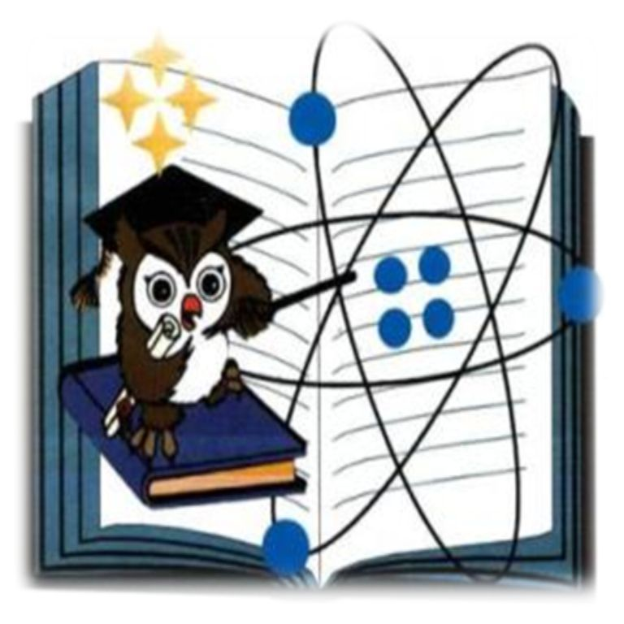

Деятельность по организации досуга (традиционные мероприятия)
№  п/п | Название мероприятий | Сроки проведения | Классы | Ответственные
1. | Торжественная линейка, посвященная Дню Знаний | сентябрь | 1-11 | Заместитель директора по ВР
2. | Праздничная программа, посвященная Дню учителя | октябрь | 1-11 | Заместитель директора по ВР
3. | Осенний бал | октябрь | 1-8 | Старшие вожатые
4. | Школьный КВН  «Школа, школа…» | октябрь | 9-11 | Заместитель директора по ВР
5. | Месячник по здоровому образу жизни | ноябрь | 5-11 | Заместитель директора по ВР, классные руководители
6 | Посвящение в кадеты | декабрь | Кадетские классы | Заместитель директора по ВР, классные руководители, преподаватели ОБЖ
7. | Участие в конкурсе «Вместо елки-новогодний букет» | декабрь | 1-11 | Заместитель директора по ВР, классные руководители
8. | Новогодние утренники | декабрь | 1-11 | Старшие вожатые
9. | Бал-маскарад для старшеклассников | декабрь | 9-11 | Заместитель директора по ВР, классные руководители
10. | Акция «Посылка солдату» | январь | 1-11 | Заместитель директора по ВР, классные руководители
11. | Вечер встречи с выпускниками | февраль | 10-11 | Заместитель директора по ВР
12. | «А ну-ка, парни!» спортивные соревнования | февраль | 9-11 | Заместитель директора по ВР, учителя физической культуры
13. | Праздничная программа, посвященная Международному женскому дню | март | 1-11 | Заместитель директора по ВР, классные руководители
14 | Митинг, посвященный Дню победы | май | 5-11 | Заместитель директора по ВР, классные руководители
15. | Праздник Последнего звонка | май | 1-11 | Заместитель директора по ВР, классные руководители
16. | Выпускной | июнь | 11 | Заместитель директора по ВР, классные руководители 11-х классов

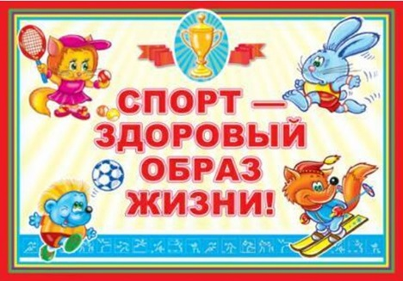 Спортивно-оздоровительная деятельность

№  п/п | Название мероприятий | Сроки проведения | Классы | Ответственные
1. | Осенний легкоатлетический кросс | сентябрь | 1-11 | Учителя физической культуры
2. | Участие в соревнованиях «Кросс нации» | сентябрь | 1-11 | Учителя физической культуры
3. | Организация и проведение соревнований в рамках реализации проекта «Мини-футбол в школу» | октябрь-декабрь | 5-11 | Учителя физической культуры
4. | Участие в районных и областных соревнованиях по мини футболу | октябрь | 8-11 | Учителя физической культуры
5. | Акция «Спорт-альтернатива вредным привычкам!» | ноябрь | 5-11 | Заместитель директора по ВР, учителя физической культуры
6 | Общешкольный День Здоровья | ноябрь,  январь,  март,  май | 1-11 | Заместитель директора по ВР, учителя физической культуры
7. | Участие в соревнованиях по баскетболу | ноябрь | 7-11 | Учителя физической культуры
8. | Организация и проведение соревнований по настольному теннису | ноябрь | 5-11 | Учителя физической культуры
9. | Соревнования по уличному баскетболу | декабрь | 6-11 | Учителя физической культуры
10. | Участие в районных и региональных соревнованиях по волейболу | декабрь | 8-11 | Учителя физической культуры
11. | Участие в районных и региональных соревнованиях по лыжам | январь | 5-11 | Учителя физической культуры
12. | «Лыжня России» | февраль | 1-11 | Учителя физической культуры
13. | Плавание | март | 7-11 | Учителя физической культуры
14. | Соревнования по легкой атлетике | апрель |  | Учителя физической культуры

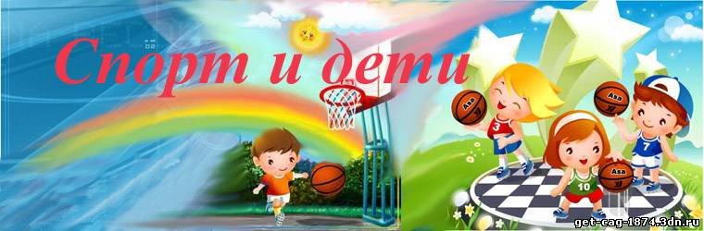

Основы безопасности жизнедеятельности

№  п/п | Название мероприятий | Сроки проведения | Классы | Ответственные
1. | Беседы о правилах поведения в ЧС, ППБ, ПДД, ТБ в школе и дома | сентябрь | 1-11 | Заместитель директора по ВР, классные руководители
2 | «Дети и транспорт» (меры безопасности при нахождении в зоне движения поездов) | сентябрь | 1-11 | Заместитель директора по ВР, классные руководители
2. | Операция «Будь осторожен, водитель!» | сентябрь | 5-6 | Заместитель директора по ВР, руководитель кружка
3. | Участие в конкурсе «Дорога глазами детей» | октябрь | 1-11 | Заместитель директора по ВР, классные руководители
4. | Уроки безопасности «Будьте внимательны и осторожны!» | ноябрь | 1-11 | Заместитель директора по ВР, классные руководители
5. | Тренировочные занятия по эвакуации из здания школы в случае пожара | декабрь | 1-11 | Заместитель директора по ВР, классные руководители, преподаватели ОБЖ
6. | Акция «Письмо водителю!» | декабрь | 1-8 | Заместитель директора по ВР, классные руководители
7. | Участие в олимпиаде «Дорожная азбука» | январь | 5-11 | Заместитель директора по ВР, классные руководители
8. | Конкурс декоративно-прикладного творчества «Всяк мастер на свой лад»  (противопожарная тематика) 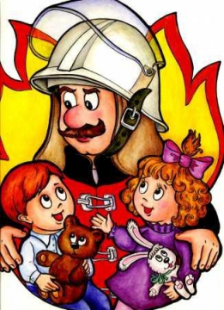 | март | 1-11 | Заместитель директора по ВР, классные руководители
9. | Участие в соревнованиях «Безопасное колесо» | апрель | 5-7 | Заместитель директора по ВР, классные руководители
10. | Участие в региональных соревнованиях «Школа безопасности», «Юный спасатель» | май | 8-11 | Заместитель директора по ВР, преподаватели ОБЖ

